Защита от талых вод – дело каждого!

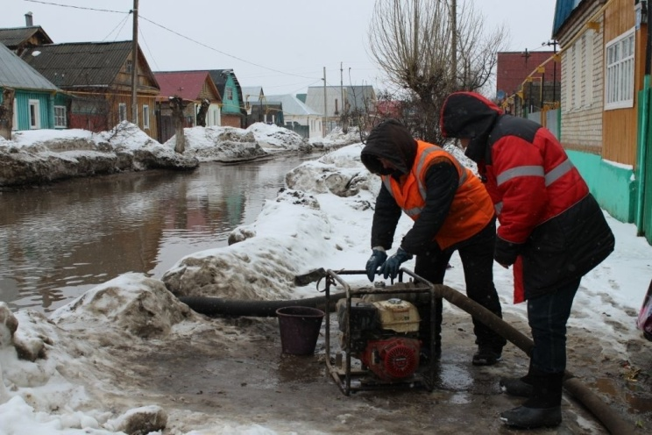

На территории Алтайского края установилась тёплая весенняя погода, началось таяние снежного покрова.
Весенние ручьи - настоящая головная боль для многих хозяев: талая вода норовит просочиться в подвал, в погреб, а то и в дом. Такие локальные, «дворовые» подтопления, происходящие в населённых пунктах Рубцовского района ежегодно, в большинстве случаев можно предотвратить. Главное – уделить должное внимание уборке внутридворовой территории и крыш от снега и льда. Также важна прочистка сточных каналов, ведь их засорение почти всегда приводит к подтоплению отдельных домов, частных подворий, низменных участков местности.
К сожалению, многие владельцы частных домов не принимают действенных мер пока ситуация не станет критической. В результате – огромные лужи, грязь, сырость в доме и вокруг. Помните о том, что своевременная расчистка стоков, канав, обеспечение беспрепятственного движения талой воде, поможет вам уберечь участок, дом, надворные постройки от сырости и избежать связанных с этих проблем. Этот вопрос нельзя откладывать на будущее, по-настоящему заботливые хозяева это понимают.

Администрация района обращается ко всем жителям района уже сейчас активно включиться в работу по подготовке и проведению пропуска паводковых и талых вод в текущем году. Ведь своевременно предпринятые меры могут помочь собственникам жилья уберечь свое имущество от повреждения талыми водами.

Необходимо, в первую очередь, навести порядок и очистить от снега территории организаций, личных подворий и около них, подготовить пути отвода воды от домов, погребов и подвалов, канализационных и кабельных колодцев, прочистить водосточные каналы и водопропускные трубы, укрепить дамбы, заготовить необходимое количество материалов для отсыпки, позаботиться о сохранении запасов продуктов в погребах, заранее поднять на безопасную высоту бытовую технику, мебель, одежду, продукты, корма для животных, вывезти ульи с пчелами, обезопасить домашних животных, птицу и т.д., то есть, все то имущество, которое может пострадать от затопления, быть готовыми к проведению эвакуации.
Помните, что забота о собственном подворье – личная ответственность каждого хозяина! Этот вопрос нельзя откладывать на будущее, давайте будем по-настоящему заботливыми и рачительными хозяевами - все вместе дружно подготовимся и без паники проведем паводок 2025 года.

В преддверии предстоящего паводка стоит задуматься о страховании домов, гаражей, производственных помещений и другого имущества от рисков его повреждения или утраты и бед, ожидаемых в связи с предстоящим паводком. Актуальность наличия страховки в связи с высокими рисками повреждения имущества талыми водами и подъемом уровня воды в реках бесспорна, так как обладание такой страховкой является гарантией возмещения причиненного паводком ущерба.

В разделе портала органов местного самоуправления района «Гражданская оборона и защита территории и населения от ЧС» размещены памятки с правилами безопасности и мероприятиям по защите жизни и сохранению здоровья своего и своих близких, минимизации последствий подтопления, снижению ущерба и сохранению имущества, которые население может предпринять и провести самостоятельно как в ходе, так и по окончании паводка. Памятки по правилам оказания помощи при утоплении и правилам безопасного поведения на водных объектах и др.

